Trang
I. Initial Project Analysis
1.1. Bối cảnh kinh doanh:
- Giới thiệu tên chuỗi cà phê
Chuỗi cà phê được lấy tên là “Café Connect”, một thương hiệu cà phê hiện đại tại Hà Nội được ra mắt vào tháng 7/2020, tập trung vào việc xây dựng mối quan hệ bền vững với khách hàng thông qua trải nghiệm dịch vụ và chương trình chăm sóc khách hàng thân thiết.
Tên “Café Connect” thể hiện mục tiêu của chuỗi là kết nối khách hàng với thương hiệu qua các lần tương tác mua hàng, chăm sóc sau bán, và các chương trình khuyến mãi cá nhân hóa, giúp khách hàng cảm nhận được sự gần gũi và gắn bó lâu dài với thương hiệu.
- Loại hình kinh doanh
Café Connect hoạt động theo mô hình chuỗi cửa hàng cà phê thương hiệu (coffee chain) trong ngành F&B, kết hợp giữa phục vụ tại chỗ và hình thức takeaway.
Loại hình kinh doanh này bao gồm các hoạt động chính sau:
Bán cà phê và đồ uống:
  - Cung cấp các loại cà phê pha máy (espresso, cà phê sữa đá, cà phê đá xay), cà phê pha phin truyền thống, trà, nước ép, smoothie và đồ uống theo mùa.
  - Phát triển thực đơn theo định hướng “café – lifestyle”, phù hợp với sinh viên, dân văn phòng và khách hàng trẻ tuổi.
Bán kèm đồ ăn nhẹ (snack):
  - Cung cấp bánh ngọt, bánh mì nhỏ, bánh mặn, snack để tăng giá trị đơn hàng (average order value) và kéo dài thời gian khách ngồi tại chỗ.
Mô hình dịch vụ “takeaway & café stay”:
  - Nhiều khách hàng có xu hướng mua mang đi (takeaway) để đi làm, đi học, hoặc gửi đồ uống cho người khác.
  - Đồng thời, một lượng đáng kể khách hàng chọn ngồi tại quán làm việc, học tập, họp nhóm, nên các cửa hàng được bố trí không gian làm việc, ổ điện, wifi, ánh sáng phù hợp.
Hoạt động chăm sóc khách hàng và chương trình thành viên:
  - Tích điểm, giảm giá theo lượt / theo số tiền chi tiêu, voucher sinh nhật, voucher chia sẻ mạng xã hội.
  - Các chương trình khuyến mãi theo ngày, tuần, mùa vụ (giảm giá giờ vàng, combo cuối tuần, mini‑game trên mạng xã hội).

- Quy mô 5 cửa hàng tại Hà Nội
Chuỗi Café Connect hiện có 5 cửa hàng đang hoạt động tại các khu vực trung tâm và đông dân cư của Hà Nội, gồm:
Cơ sở 1 – Cầu Giấy:
- Vị trí gần trường đại học và khu văn phòng, phục vụ chủ yếu sinh viên, nhân viên văn phòng và khách vãng lai.
- Thời gian cao điểm tập trung vào buổi sáng (7h–10h) và buổi chiều (14h–18h).
Cơ sở 2 – Hoàn Kiếm:
- Nằm gần khu phố cổ và tuyến phố mua sắm, thu hút khách du lịch, khách tham quan, khách ghé ngang đường.
- Phù hợp với mô hình “cà phê – trải nghiệm”, chú trọng cảm giác không gian, view đẹp và dịch vụ nhanh.
Cơ sở 3 – Đống Đa:
- Gần các khu dân cư, trường học và bệnh viện, phục vụ khách hàng mua buổi sáng đi làm, đi học, hoặc khách mua phụ kiện, đồ ăn nhẹ.
- Thường có nhiều khách hàng mua đặt trước (pre‑order) qua điện thoại hoặc ứng dụng mini.
Cơ sở 4 – Thanh Xuân:
- Gần khu chung cư, khu công nghệ và trường đại học lớn, phù hợp với mô hình “cà phê – chỗ ngồi làm việc, học tập”.
- Nhiều khách hàng quay lại thường xuyên, tạo tiền đề cho việc xây dựng chương trình thành viên.
Cơ sở 5 – Tây Hồ:
- Nằm gần khu vực có nhiều cư dân ngoại quốc, gia đình, khách du lịch, nên thực đơn và dịch vụ chú trọng trải nghiệm, không gian thư giãn và dịch vụ phục vụ lịch sự.
Mỗi cửa hàng có quy mô khoảng 20–40 chỗ ngồi, kèm theo quầy pha chế, khu order, khu thu ngân và khu chuẩn bị đồ ăn nhẹ.
Lượng khách mỗi ngày dao động từ 150–300 lượt tùy cơ sở, với xu hướng tăng vào cuối tuần và các đợt khuyến mãi lớn.

1.2. Các bên liên quan chính (Stackeholders): Bao gồm Ban giám đốc/ Chủ chuỗi, Bộ phận Marketing, Quản lý cửa hàng, Barista/Nhân viên phục vụ/Thu ngân, Khách hàng ( có thể bổ sung thêm)

STT | Các bên liên quan chính | Mối quan tâm của họ
1 | Khách hàng | - Quan tâm đến các loại sản phẩm và giá của sản phẩm mà cửa hàng kinh doanh.  - Quan tâm đến chất lượng sản phẩm.  - Quan tâm đến chất lượng dịch vụ và thái độ phục vụ của nhân viên.  - Quan tâm đến các chương trình ưu đãi, giảm giá.  - Quan tâm đến hình thức thanh toán, thời gian chuẩn bị và giao hàng (đặt online/app).  - Quan tâm đến quy trình đặt hàng, thanh toán, thời gian chuẩn bị khi mua tại cửa hàng.
2 | Bộ phận thu ngân | - Quan tâm đến thông tin sản phẩm của các đơn hàng (online & tại quầy).  - Quan tâm đến hóa đơn thanh toán, hóa đơn mua nguyên liệu, trang thiết bị.  - Quan tâm đến các vấn đề phát sinh: hủy món, sai đơn, in sai hóa đơn, v.v.
3 | Bộ phận pha chế | - Quan tâm đến số lượng và chất lượng nguyên liệu, lập đơn nhập hàng khi thiếu.  - Quan tâm đến nguyên liệu, thành phần sản phẩm theo công thức pha chế.  - Quan tâm đến chất lượng sản phẩm trước khi giao cho khách hàng.
4 | Bộ phận chăm sóc khách hàng | - Quan tâm đến các sai sót, trục trặc của cửa hàng và phản hồi từ khách hàng.  - Xử lý khiếu nại, hỗ trợ cải thiện trải nghiệm khách hàng.
5 | Ban quản lý | - Quản lý nguyên liệu, nhân viên, khách hàng và các vấn đề liên quan đến cửa hàng.  - Quan tâm đến số lượng, chất lượng sản phẩm và chất lượng dịch vụ.  - Quan tâm đến quy trình vận hành, doanh thu, lợi nhuận.  - Báo cáo tình hình kinh doanh theo tuần/tháng.  - Hỗ trợ xây dựng chiến lược phát triển kinh doanh.
6 | Ban giám đốc / Chủ chuỗi | - Quyết định chiến lược phát triển và định hướng thương hiệu.  - Phân bổ ngân sách cho hoạt động kinh doanh, marketing, hệ thống và nhân sự.  - Đánh giá hiệu quả hoạt động của toàn chuỗi (doanh thu, lợi nhuận, chi phí).  - Đánh giá hiệu quả hệ thống CRM và các chương trình khách hàng thân thiết.
7 | Bộ phận Marketing | - Thiết kế chương trình tích điểm, cấp hạng thành viên, đổi quà/khuyến mãi.  - Thiết kế và triển khai các chiến dịch voucher, ưu đãi (email, SMS, mạng xã hội, app).  - Theo dõi và đo lường hiệu quả các chiến dịch (tỷ lệ sử dụng voucher, số khách quay lại, tăng doanh thu).  - Xây dựng ngân sách và kế hoạch khuyến mãi cho từng cửa hàng và cho toàn chuỗi.

1.3. Mục tiêu hệ thống: Số hóa dữ liệu, cá nhân hóa trải nghiệm, tăng tỷ lệ khách quay lại, tối ưu vận hành, báo cáo và phân tích.
Hiện nay, việc quản lý khách hàng, tích điểm, voucher và thông tin bán hàng của Café Connect vẫn chủ yếu được thực hiện thủ công, riêng lẻ tại từng cửa hàng, dẫn đến khó khăn trong việc theo dõi khách hàng trung thành, đo lường hiệu quả các chương trình khuyến mãi và đưa ra quyết định điều chỉnh chiến lược kinh doanh một cách thống nhất trên toàn chuỗi.
Đây chính là lý do để triển khai hệ thống CRM tập trung cho 5 cửa hàng của Café Connect, nhằm biến dữ liệu bán hàng thành công cụ hỗ trợ chiến lược, nâng cao trải nghiệm khách hàng và tối ưu hiệu quả hoạt động vận hành toàn hệ thống
Hệ thống CRM cho chuỗi Café Connect được xây dựng nhằm hướng tới các mục tiêu tổng thể sau: số hóa dữ liệu khách hàng và hoạt động bán hàng, cá nhân hóa trải nghiệm của khách hàng, tăng tỷ lệ khách quay lại, tối ưu vận hành các cửa hàng và hỗ trợ việc báo cáo, phân tích dữ liệu kinh doanh một cách chính xác, kịp thời.
- Số hóa dữ liệu
Hệ thống sẽ tập trung lưu trữ thông tin khách hàng (thông tin cá nhân, lịch sử mua hàng, sở thích, tần suất mua) từ 5 cửa hàng vào một cơ sở dữ liệu duy nhất, thay thế phương pháp ghi chép thủ công, rời rạc hiện tại. Điều này giúp hạn chế rủi ro mất dữ liệu, trùng lặp thông tin và nâng cao độ chính xác trong quản lý quan hệ khách hàng.
- Cá nhân hóa trải nghiệm khách hàng
Dựa trên dữ liệu hành vi mua hàng, hệ thống có thể phân nhóm khách hàng (ví dụ: khách thường xuyên, khách ít quay lại, khách mới) và đưa ra các ưu đãi, khuyến mãi, voucher phù hợp với từng nhóm. Việc cá nhân hóa này giúp khách hàng cảm thấy được quan tâm đúng nhu cầu, từ đó tăng mức độ hài lòng và sự gắn bó với thương hiệu.
- Tăng tỷ lệ khách quay lại
Hệ thống CRM sẽ hỗ trợ triển khai chương trình thành viên, tích điểm, xếp hạng thẻ (Đồng – Bạc – Vàng) và các chương trình ưu đãi sinh nhật, voucher kích hoạt sau khi khách không quay lại trong một khoảng thời gian nhất định. Các chương trình này được chứng minh là có thể gia tăng đáng kể tỷ lệ khách quay lại tại các chuỗi F&B, từ đó giúp ổn định doanh thu và giảm chi phí duy trì khách hàng.
- Tối ưu vận hành
Hệ thống CRM tích hợp với POS và các quy trình vận hành tại cửa hàng giúp quản lý đơn hàng, tồn kho nguyên liệu, lịch làm việc nhân viên và phân công công việc hiệu quả hơn. Việc theo dõi lịch sử mua hàng theo thời gian còn hỗ trợ dự báo nhu cầu nguyên liệu, bố trí nhân sự phù hợp vào các khung giờ cao điểm, giảm thiểu ùn tắc phục vụ và nâng cao chất lượng dịch vụ.
- Báo cáo và phân tích dữ liệu
CRM cung cấp các báo cáo tổng hợp theo ngày, tuần, tháng cho từng cửa hàng và toàn chuỗi, bao gồm: doanh số, số lượng khách hàng, tỷ lệ khách quay lại, hiệu quả các chương trình khuyến mãi, top sản phẩm bán chạy. Các báo cáo này giúp Ban giám đốc và Ban quản lý có cái nhìn toàn diện về tình hình kinh doanh, từ đó đưa ra quyết định điều chỉnh chiến lược, sản phẩm, pricing và chính sách ưu đãi một cách chính xác và kịp thời.

1.4. Sơ đồ cấu trúc tổ chức.

1.4.1. Cấu trúc tổ chức (Café Connect)
Café Connect là một chuỗi cửa hàng cà phê hiện đại tại Hà Nội, gồm 5 cửa hàng đặt tại các khu vực có mật độ dân số cao, tập trung đông sinh viên, nhân viên văn phòng và khách du lịch.
Để quản lý hiệu quả hoạt động kinh doanh và phát triển thương hiệu, hệ thống Café Connect được tổ chức theo mô hình tập trung – phân quyền, trong đó Ban lãnh đạo chịu trách nhiệm chiến lược và điều phối, còn các cửa hàng được vận hành bởi đội ngũ quản lý và nhân viên tại chỗ.
Cấu trúc tổ chức của Café Connect được trình bày theo 2 cấp:

Cấp hệ thống – Trụ sở chính
- Ban giám đốc (Ban quản lý cấp cao)
Là cơ quan quản lý cao nhất, chịu trách nhiệm về chiến lược kinh doanh, quản lý tài chính, phát triển sản phẩm và định hướng phát triển thương hiệu của toàn chuỗi.
Quyết định các chính sách kinh doanh, ngân sách cho hoạt động marketing, hệ thống CRM, nhân sự và mở rộng cửa hàng mới.
- Bộ phận Nhân sự
Phụ trách tuyển dụng, đào tạo, quản lý hồ sơ nhân viên, chính sách lương thưởng, kỷ luật cho các cửa hàng.
Tổ chức các đợt huấn luyện cho nhân viên (barista, phục vụ, thu ngân) để đảm bảo tiêu chuẩn dịch vụ đồng nhất qua các cửa hàng.
- Bộ phận Tài chính – Kế toán
Quản lý doanh thu, chi phí, thu chi, báo cáo tài chính của toàn chuỗi.
Theo dõi hiệu quả hoạt động của từng cửa hàng, đề xuất điều chỉnh định mức chi phí, giá vốn, chi phí nhân sự.
- Bộ phận Kinh doanh – Vận hành
Phụ trách quy trình vận hành cửa hàng, quản lý chuỗi cung ứng nguyên liệu, tồn kho, kiểm soát chất lượng đồ uống và hỗ trợ xây dựng các SOP (quy trình chuẩn).
Hỗ trợ các cửa hàng trong việc triển khai hệ thống CRM, POS, quản lý thành viên, tích điểm, chương trình khách hàng thân thiết.
- Bộ phận Marketing
Thiết kế thương hiệu, chương trình tích điểm, voucher, chiến dịch email/SMS, mạng xã hội và các chương trình ưu đãi cho toàn chuỗi.
Đo lường hiệu quả các chương trình khuyến mãi, tỷ lệ khách quay lại, phân tích nhóm khách hàng để đề xuất điều chỉnh chiến lược marketing.
- Bộ phận Nghiên cứu và phát triển sản phẩm (R&D)
Chịu trách nhiệm phát triển sản phẩm mới, cải tiến đồ uống hiện có (cà phê, trà, đồ uống theo mùa, đồ ăn nhẹ) dựa trên phản hồi khách hàng và xu hướng thị trường.
Đảm bảo danh mục sản phẩm luôn hấp dẫn, phù hợp với đối tượng khách hàng chính là học sinh – sinh viên, nhân viên văn phòng.

Cấp cửa hàng – Một cửa hàng Café Connect điển hình

Mỗi cửa hàng Café Connect có cấu trúc nhân sự cơ bản như sau:
- Quản lý cửa hàng ( cửa hàng trưởng)
Là người đứng đầu cửa hàng, chịu trách nhiệm quản lý hoạt động kinh doanh, doanh số, nhân sự, chất lượng dịch vụ và chăm sóc khách hàng.
Phối hợp với các bộ phận trung tâm (nhân sự, tài chính, marketing) để triển khai chính sách, chương trình khách hàng thân thiết và báo cáo hiệu quả hoạt động.
- Giám sát ca
Là người hỗ trợ quản lý cửa hàng trong việc giám sát ca trực, đào tạo nhân viên mới, kiểm tra tiêu chuẩn phục vụ và giải quyết các tình huống phát sinh tại cửa hàng.
- Thu ngân
Phụ trách thu tiền, quản lý tiền mặt, sử dụng phần mềm POS/CRM, in hóa đơn, xử lý các loại hình thanh toán (tiền mặt, thẻ, ví điện tử).
Theo dõi các vấn đề phát sinh như: khách hủy món, sai đơn, lỗi in hóa đơn.
- Pha chế
Có chuyên môn về pha chế cà phê, trà và các loại đồ uống khác, tuân thủ công thức chuẩn và quy trình pha chế của hệ thống.
Theo dõi số lượng và chất lượng nguyên liệu, đề xuất nhập hàng khi cần, đảm bảo chất lượng sản phẩm trước khi giao cho khách hàng.
- Nhân viên phục vụ
Thực hiện tiếp nhận đơn hàng, mang đồ uống, hỗ trợ khách hàng, giữ gìn vệ sinh khu vực phục vụ.
Nhân viên phải được đào tạo về quy trình phục vụ, kỹ năng giao tiếp, xử lý tình huống và sử dụng hệ thống POS/CRM.
- Nhân viên vệ sinh: Là nhân viên chịu trách nhiệm vệ sinh cửa hàng, bao gồm lau dọn, quét dọn và vệ sinh các khu vực khác nhau của cửa hàng.
- Nhân viên bảo vệ: Phụ trách dắt xe cho khách khi khách tới cửa hàng, trông xe và dắt xe ra cho khách khi khách về
Tùy theo quy mô mỗi cửa hàng (khoảng 20–35 chỗ ngồi), một số vị trí có thể kiêm nhiệm (ví dụ: bartender kiêm phục vụ hoặc thu ngân kiêm quản lý quầy), một số cửa hàng doanh thu thấp có thể cắt giảm nhân viên vệ sinh ( nhân viên phục vụ có thể làm vệ sinh cửa hàng) nhưng vẫn phải tuân theo các quy trình chuẩn và tiêu chuẩn dịch vụ được thiết lập từ Ban quản lý trung ương
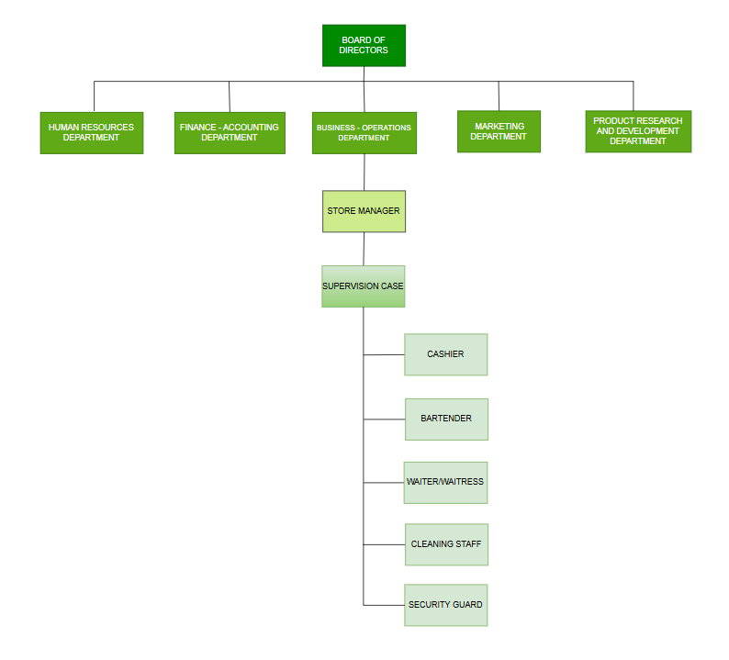
Sơ đồ cấu trúc tổ chức

Thảo
1. Functional Requirements
FR1 - Value Propositions
FR1.1 | Thu thập dữ liệu khách hàng | Hệ thống cho phép khách hàng đăng ký thành viên, đăng nhập và quản lý thông tin cá nhân (tên, số điện thoại, email)
FR1.2 | Lưu trữ lịch sử tương tác | Ghi lại mọi giao dịch mua hàng, sở thích đồ uống và tần suất ghé thăm của khách hàng tại cả 5 cơ sở
FR1.3 | Đánh giá nhu cầu | Tích hợp công cụ phân tích để nhận diện các xu hướng tiêu dùng (ví dụ: khách ưa chuộng cà phê pha máy hay đồ uống theo mùa)

FR2 - Customer Segmentation
FR2.1 | Phân cấp thành viên | Tự động phân loại khách hàng vào các hạng Đồng, Bạc, Vàng dựa trên chi tiêu tích lũy
FR1.2 | Nhận diện xu hướng sản phẩm | Hệ thống phân tích dữ liệu để đề xuất các sản phẩm mới phù hợp với đối tượng trẻ tuổi (sinh viên, dân văn phòng) tại các chi nhánh

FR3 - Relationship management
FR3.1 | Duy trì mối quan hệ dài hạn | Hệ thống phải theo dõi "sức khỏe" khách hàng (ví dụ: gửi ưu đãi khi khách quá 30 ngày chưa quay lại)
FR3.2 | Phản hồi tự động | Gửi thông báo về điểm thưởng, mã giảm giá hoặc lời chúc sinh nhật tự động qua App/SMS
FR3.3 | Quản lý khiếu nại | Cung cấp kênh cho khách hàng gửi phản hồi về chất lượng dịch vụ và hỗ trợ bộ phận CSKH xử lý kịp thời

FR4 - Data-Driven Marketing
FR4.1 | Số hóa quy trình bán hàng | Tích hợp với POS để nhân viên thu ngân có thể tra cứu thông tin thành viên và áp dụng mã giảm giá ngay tại quầy
FR4.2 | Quản lý chiến dịch | Thiết lập và đo lường hiệu quả các chương trình voucher, combo cuối tuần hoặc mini-game trên mạng xã hội

FR5 - Customer Journey
FR5.1 | Tích hợp đa kênh | Đồng bộ trải nghiệm khách hàng từ việc đặt hàng online/takeaway đến việc ngồi tại quán thưởng thức
FR5.2 | Quản lý dịch vụ giao hàng | Theo dõi thời gian chuẩn bị và giao hàng cho các đơn đặt trước.

FR6 - Partnership Marketing
FR6.1 | Quản lý nhân sự chi nhánh | Giám sát hiệu quả làm việc của nhân viên tại 5 cơ sở và phân quyền truy cập hệ thống (Admin, Quản lý, Thu ngân)
FR6.2 | Kết nối dữ liệu | Đảm bảo dữ liệu giữa các cửa hàng được tập trung về trụ sở chính để Ban giám đốc điều phối ngân sách

FR7 - Lập kế hoạch nguồn lực (MRP)
FR7.1 | Quản lý danh mục sản phẩm (Menu) | Cập nhật thực đơn, giá bán và công thức pha chế đồng bộ cho toàn chuỗi
FR7.2 | Quản lý tồn kho | Theo dõi số lượng nguyên liệu thực tế tại các cửa hàng và cảnh báo khi sắp hết hàng

FR8 - Cost Structure
FR8.1 | Kiểm soát giao dịch | Chức năng hủy/xóa hóa đơn phải được kiểm soát chặt chẽ để tránh thất thoát tài chính
FR8.2 | Tự động hóa vận hành | Giảm thiểu các thao tác ghi chép thủ công của thu ngân và pha chế, từ đó giảm lỗi do con người

FR9 - Revenue Streams
FR9.1 | Báo cáo doanh thu | Hệ thống cung cấp báo cáo chi tiết theo ngày/tuần/tháng cho từng cửa hàng về doanh số và top sản phẩm bán chạy
FR9.2 | Dự báo nhu cầu | Sử dụng dữ liệu lịch sử để dự báo lượng khách trong các khung giờ cao điểm, giúp sắp xếp nhân sự phù hợp

Designing sustainability measurement of a Thai coffee supply chain using axiomatic design and business model canvas - ScienceDirect
2. User Stories
3. Use Case Diagram
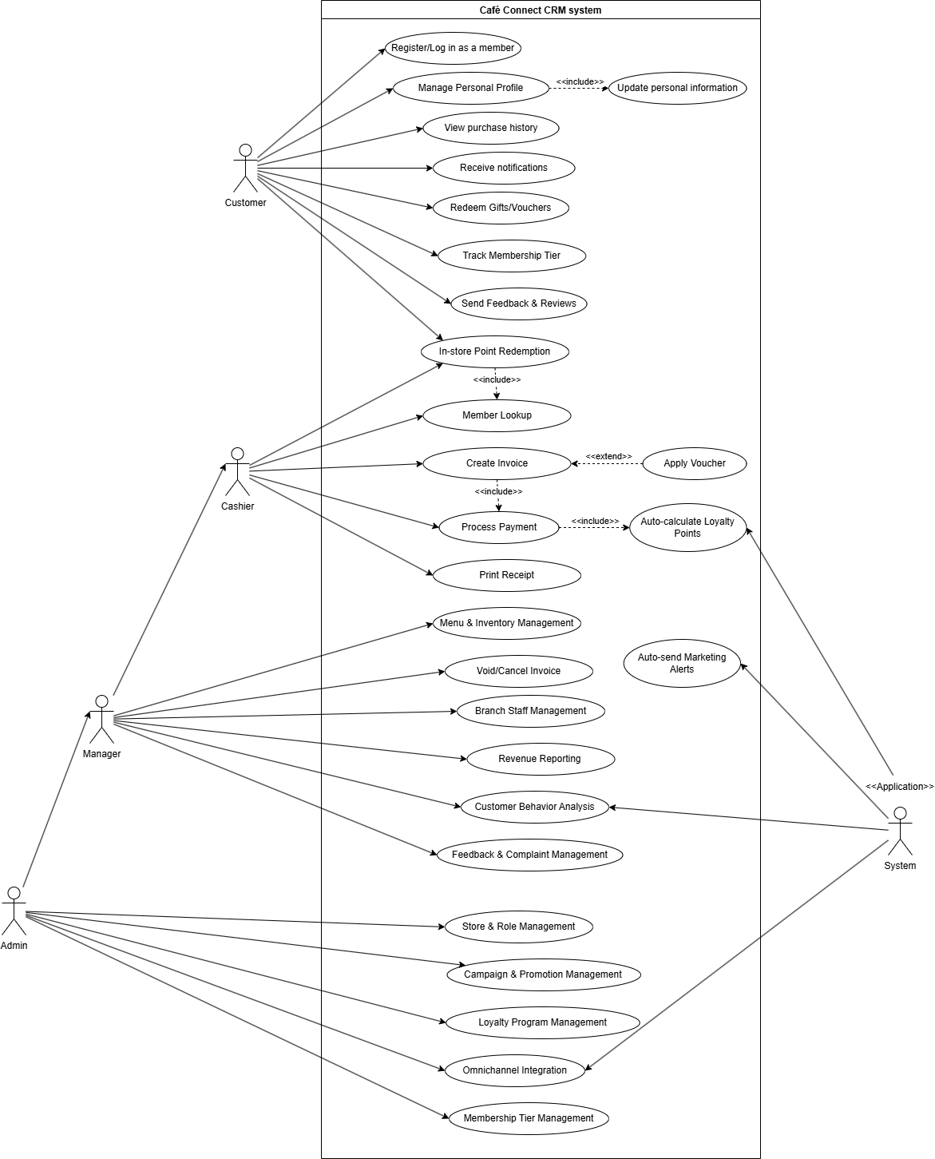
Analysis and Design of Web-based Information System for Coffeeshop Management using Design Thinking Methodology: Case of Kopi KurangLebih

4. ERD diagram
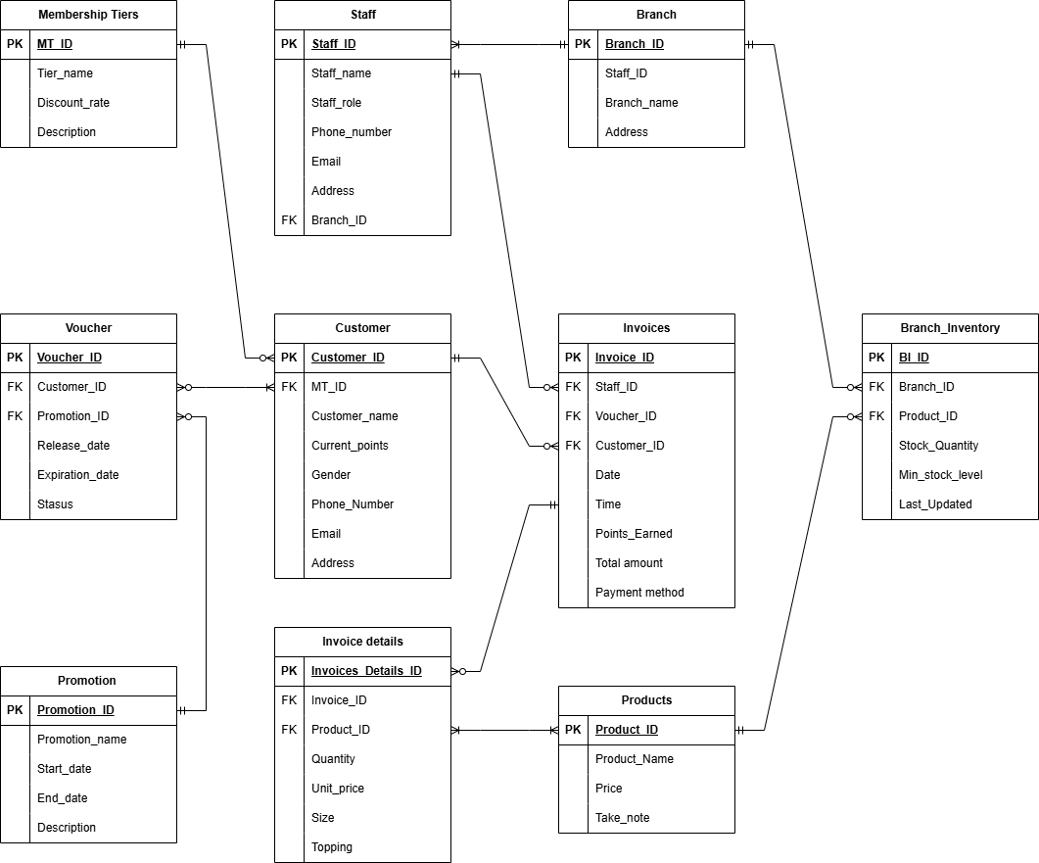

Minh
Introduction
Chào đời từ tháng 7/2020, Café Connect là một thương hiệu cà phê hiện đại tại Hà Nội, luôn đặt mục tiêu xây dựng mối quan hệ gắn bó lâu dài với khách hàng thông qua những trải nghiệm dịch vụ chất lượng. Đến nay, chuỗi đã mở rộng quy mô lên 5 cửa hàng tại các khu vực trung tâm như Cầu Giấy, Hoàn Kiếm, Đống Đa, Thanh Xuân và Tây Hồ để phục vụ đa dạng đối tượng từ sinh viên đến dân văn phòng.
Tuy nhiên, khi quy mô ngày càng tăng, việc quản lý thông tin khách hàng và các chương trình ưu đãi hiện vẫn đang được thực hiện thủ công và riêng lẻ ở từng quán. Điều này gây ra không ít khó khăn trong việc theo dõi nhóm khách hàng thân thiết cũng như đánh giá chính xác hiệu quả của các đợt khuyến mãi để có hướng điều chỉnh phù hợp.
Chính vì vậy, dự án này tập trung vào việc xây dựng một hệ thống CRM đồng nhất cho toàn chuỗi Café Connect. Mục tiêu chính là số hóa dữ liệu, cá nhân hóa trải nghiệm cho từng khách hàng và tối ưu hóa quy trình vận hành. Hệ thống này không chỉ giúp tụi mình hiểu khách hàng hơn mà còn là công cụ đắc lực để nâng cao chất lượng phục vụ và tăng khả năng cạnh tranh trong thị trường F&B đầy sôi động hiện nay.

IV. Epics
Để hệ thống CRM hoạt động trơn tru và dễ quản lý, tụi mình chia thành 5 cụm chức năng lớn sau đây:
- Quản lý hồ sơ khách hàng tập trung: Thay vì lưu trữ rời rạc, hệ thống sẽ gom tất cả thông tin cá nhân, sở thích và lịch sử mua hàng của khách ở cả 5 quán về một cơ sở dữ liệu duy nhất. Việc này giúp quán nhận diện được khách dù họ ghé bất kỳ chi nhánh nào trong chuỗi.
- Hệ thống tích điểm và thành viên thân thiết: Tự động tính điểm dựa trên chi tiêu để phân hạng thành viên Đồng, Bạc, Vàng. Từ đây, hệ thống sẽ tự động quản lý việc tặng quà, voucher sinh nhật hoặc đổi điểm thưởng cho khách ngay tại quầy.
- Marketing tự động hóa: Giúp bộ phận Marketing thiết lập các chiến dịch voucher, combo cuối tuần hay mini-game trên mạng xã hội. Hệ thống sẽ tự động gửi thông báo khuyến mãi qua SMS hoặc App cho những khách lâu rồi chưa quay lại quán.
- Kết nối bán hàng đa kênh và POS: Đồng bộ dữ liệu giữa việc khách đặt hàng online mang đi và khách ngồi tại quán. Nhân viên thu ngân có thể tra cứu nhanh thông tin thành viên và áp dụng giảm giá ngay trên máy tính tiền.
- Báo cáo và quản trị nguồn lực: Tự động tổng hợp báo cáo doanh thu theo ngày/tuần cho từng quán, xem món nào đang bán chạy. Ngoài ra, hệ thống còn giúp theo dõi lượng nguyên liệu tồn kho để báo khi sắp hết hàng.

V. Non-Functional Requirements
Ngoài các tính năng chính, để hệ thống CRM của Café Connect chạy nhanh và an toàn, cần đảm bảo thêm các yếu tố sau:
- Tốc độ xử lý: Khi khách quét mã thành viên, hệ thống phải phản hồi và áp dụng mã giảm giá trong vòng dưới 2 giây. Điều này cực kỳ quan trọng để không gây ùn tắc tại quầy vào những giờ cao điểm như 7h-10h sáng.
- Độ ổn định : Hệ thống phải hoạt động liên tục 24/7 để phục vụ việc bán hàng tại 5 chi nhánh. Thời gian hệ thống tạm ngưng để bảo trì phải cực kỳ thấp và không được rơi vào lúc quán đang đông khách.
- Khả năng mở rộng: Hiện tại chuỗi có 5 cửa hàng , nhưng thiết kế hệ thống phải linh hoạt để sau này nếu Café Connect mở thêm quán thứ 6, 7 hoặc nhiều hơn nữa thì vẫn kết nối dữ liệu về trụ sở chính một cách dễ dàng.
- Tính bảo mật: Thông tin cá nhân của khách hàng phải được giữ kín và phân quyền truy cập rõ ràng. Các thao tác nhạy cảm như hủy hóa đơn phải được kiểm soát chặt chẽ để tránh gian lận.
- Tính dễ sử dụng : Giao diện phần mềm cho nhân viên thu ngân và pha chế phải đơn giản, ít thao tác để mọi người có thể làm quen và sử dụng thành thạo ngay sau một buổi hướng dẫn ngắn.

Hiệu

